Manual aplicativo de oportunidades.

Ingresar a [www.medellinsolidaria.org](http://www.medellinsolidaria.org), y digite su usuario y contraseña, en el menú principal elija la opción Actualización datos como se muestra en la siguiente imagen

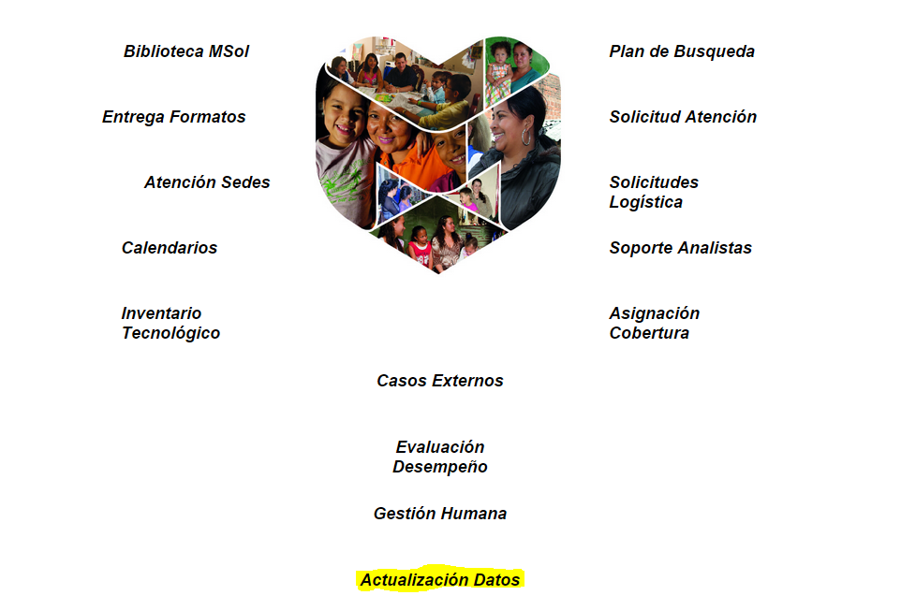Se abre otra ventana donde se debe elegir la opción oferta efectiva, ver siguiente imagen.

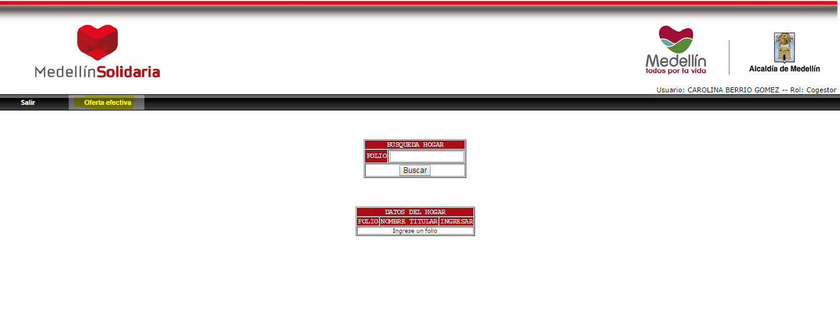

Presiona click en la parte superior derecha donde dice Dimensiones “Elija una Dimensión” .

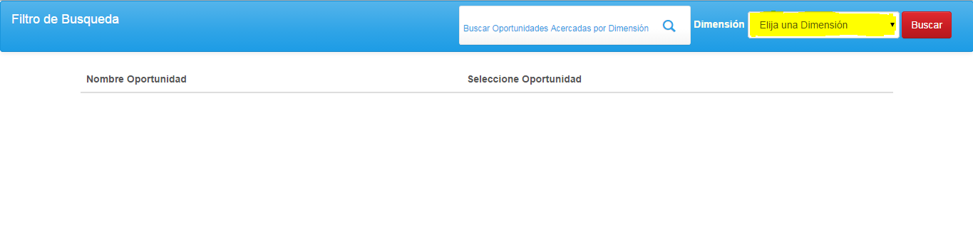Se desplegara la lista de las 9 dimensiones en.

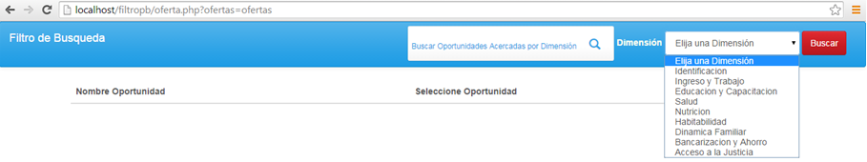

Se elije la dimension en la cual va a trabajar , para este ejemplo (Habitabilidad).Aparecen las oportunidades que se encuentran activas en la dimension (Habitabilidad) y presiona click en “Oportunidad Efectiva”.

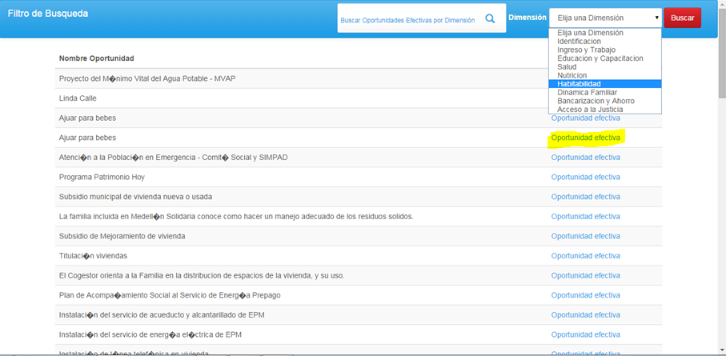

Se despliega la siguiente imagen, en la cual aparecen varios tipos de filtros por los cuales se buscaran los integrantes. Folio, Edad o Sexo.

El nombre de la oportunidad y la descripción. Para el ejemplo se filtra por sexo (Mujer).

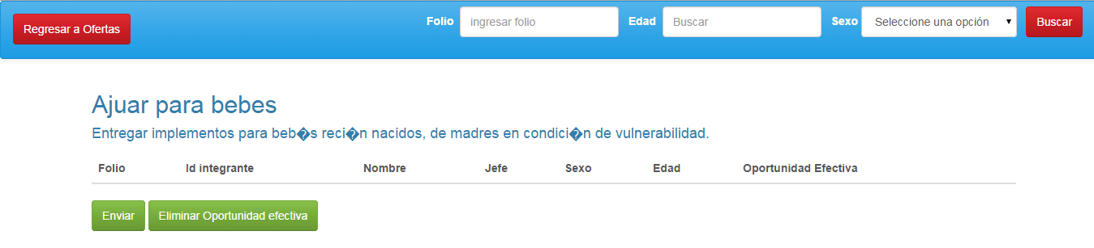

Se muestran los siguientes datos:

Folio, Nombre, sexo, edad, y oportunidad efectiva.

Se hacen efectivas las oportunidades a las personas, a las cuales les pertenezca la Oportunidad ,como se muestra en la siguiente imagen:

Presione click en el botón enviar, para guardar la información.

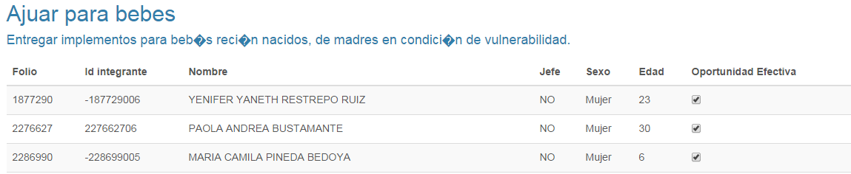



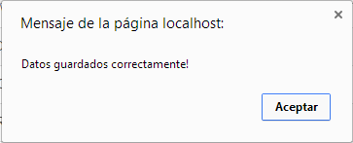

------------------------------------------------------------------------------------------------------------------------------

Eliminar oportunidad

Se debe seleccionar el integrante al cual se le eliminará la oportunidad y deshabilitar los que estaban seleccionados y presionar click en “Eliminar oportunidad Efectiva” como se muestra el siguiente imagen:

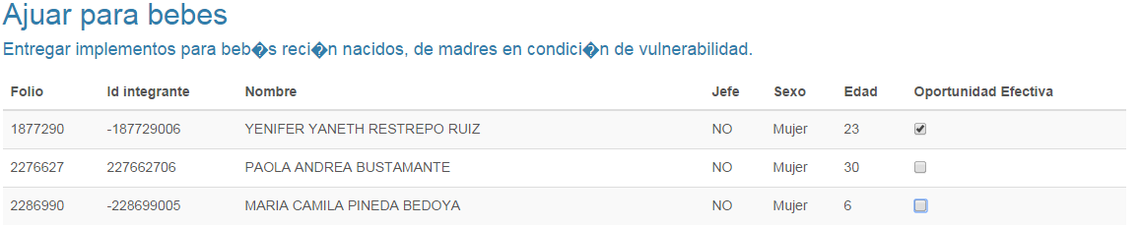



Nótese en las integrantes PAOLA ANDREA BUSTAMANTE y MARIA CAMILA PINEDA BEDOYA no se encuentran seleccionadas como en la imagen anterior ya que a la única persona que vamos a eliminarle la oportunidad efectiva es a YENIFER YANETH RESTREPO RUIZ.

Para regresar Nuevamente a las ofertas, presionamos click en el botón que se encuentra en la parte superior izquierda

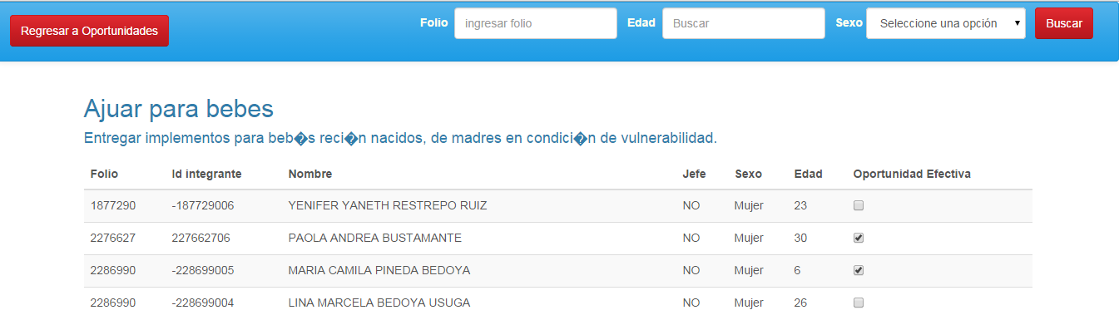

Para visualizar las oportunidades efectivas presionan click en buscar oportunidades efectivas por dimensión.



Elijen la dimensión en la cual desean consultar.

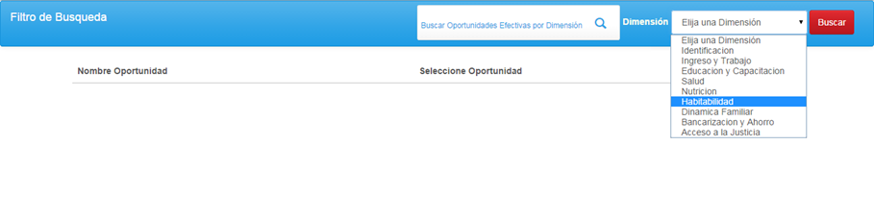

Podrán visualizar a los integrantes que le han realizado las oportunidades efectivas.

